ВЫПОЛНЕНИЕ ФИГУРОК ИЗ ПАЛЬЦЕВ

Домик
Дом стоит с трубой и крышей,
На балкон гулять я вышел.

Ладони направлены под углом,
кончики пальцев соприкасаются;
средний палец правой руки поднят вверх,
кончики мизинца
касаются друг друга,
выполняя прямую линию
(труба, балкон).

Очки

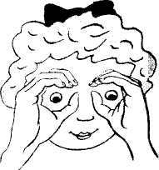
Бабушка очки надела
И внучонка разглядела.

Большой палец правой и левой руки
вместе с остальными образуют колечко.
Колечки поднести к глазам.

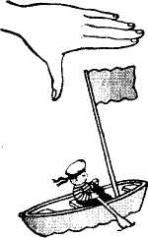
Флажок

Я в руке флажок держу
И ребятам им машу.

Четыре пальца (указательный, средний,
безымянный и мизинец) — вместе большой
опущен вниз. Тыльная сторона ладони — к себе.

Лодка
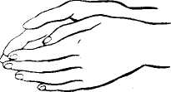

Лодочка плывет по речке,
Оставляя на воде колечки.

Обе ладони поставлены на ребро,
большие пальцы прижаты к ладоням (как ковшик).

Пароход

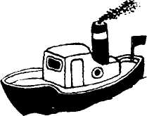
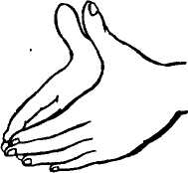
Пароход плывет по речке,
И пыхтит он, словно печка.

Обе ладони поставлены на ребро, мизинцы прижаты (как ковшик), а большие пальцы подняты вверх.

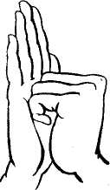
Стул

Ножки спинка и сиденье –
Вот вам стул на удивленье.

Левая ладонь вертикально вверх. К ее
нижней части приставляется кулачок.
Если ребенок легко выполняет это
Упражнение можно менять положение
рук попеременно на счет «раз».

Стол

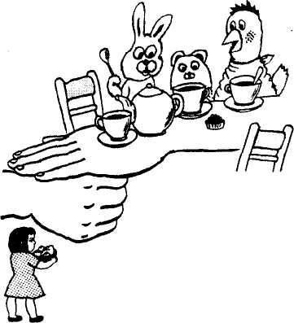
У стола четыре ножки,
Сверху крышка как ладошка.

Сверху на кулачок опускается ладошка..
Если ребенок легко выполняет это
упражнение, можно можно менять положение рук: правая рука в кулачке, левая ладонь сверху кулачка. Можно делать попеременно на счет раз. Левая ладонь вертикально вверх. К ее нижней части приставляется кулачок (большим пальцем к себе). Если ребенок легко выполняет это упражнение, можно менять положение рук попеременно на счет раз.

Грабли
Листья падают в саду,
Я их граблями смету.

Ладони на себя, пальчики
переплетены между
собой выпрямлены и тоже
направлены на себя.

Цепочка
Пальчики перебираем
И цепочку получаем.

Большой и указательный пальцы левой руки кольце
Через него попеременно пропускаются колечки из
пальчиков правой руки: большой — указательный,
большой — средний и т.д. Это упражнение можно
варьировать, меняя положения пальчиков. В этом
упражнении участвуют все пальчики.

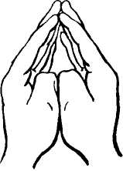
Скворечник

Скворец в скворечнике живет
И песню звонкую поет.

Ладошки вертикально поставлены друг к другу,
мизинцы прижаты (как лодочка), а большие пальцы
загнуты вовнутрь.

Шарик
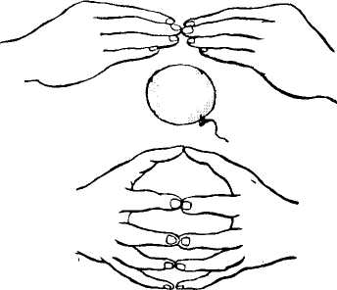
Надуваем быстро шарик.
Он становится большой.
Вдруг шар лопнул, воздух вышел
Стал он тонкий и худой.

Все пальчики обеих рук в «щепотке» и
соприкасаются с кончиками. В этом
положении, дуем на них, при этом
пальчики принимает, скорму шара. Воздух
«выходит», и пальчики принимают
исходное положение.

Елка

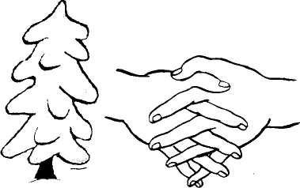
Елка быстро получается,
Если пальчики сцепляются.
Локотки ты подними,
Пальчики ты разведи.

Ладони от себя, пальчики пропускаются между собой
(ладони под углом друг к другу). Пальчики выставляются
вперед. Локотки к корпусу не прижимаются.

Корзинка
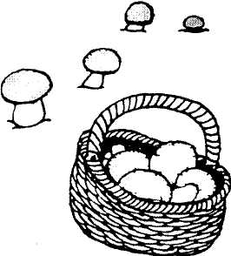
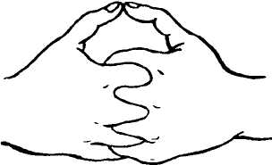
В лес корзинку я беру
И грибы в нее кладу.

Ладони на себя, пальчики переплетаются и локотки разводятся в стороны. Ладони как бы разъезжаются, и между пальцами образуются зазоры. Большие пальчики образуют ручку.

Колокольчик
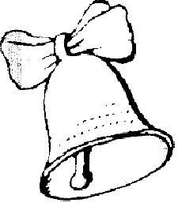

Колокольчик все звенит,
Язычком он шевелит.

Тыльные стороны рук обращены вверх, пальцы обеих рук скрещены. Средний палец правой руки опущен вниз, и ребенок им свободно вращает.

Собака
У собаки острый носик,
Есть и шейка, есть и хвостик.

Правая ладонь на ребро, на
себя. Большой палец вверх.
Указательный, средний и
безымянный — вместе.
Мизинец попеременно опускается и поднимается.

Кошка
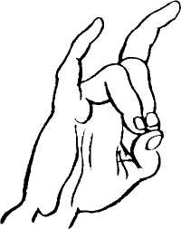
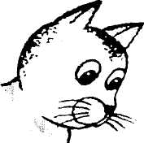
А у кошки ушки на макушке,
Чтобы лучше слышать мышь в ее норушке.

Средний и безымянный пальцы упираются в большой. Указательный и мизинец подняты вверх.

Мышка

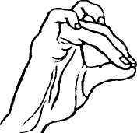
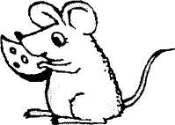
Серенький комок сидит
И бумажкой все шуршит.

Средний и безымянный пальцы упираются в большой.
Указательный и мизинец согнуты в дуги и прижаты
к среднему и безымянному пальцам.

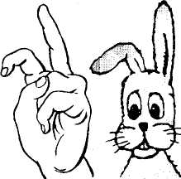
Зайка и ушки

Ушки длинные у зайки,
Из кустов они торчат.
Он и прыгает, и скачет,
Веселит своих зайчат.

Пальчики в кулачок. Выставить вверх указательный
и средний пальцы. Ими шевелить в стороны и вперед.

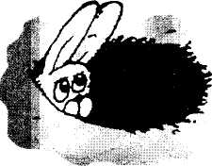
Зайчик в норке

У елки на пригорке
Спрятался зайчишка в норке.
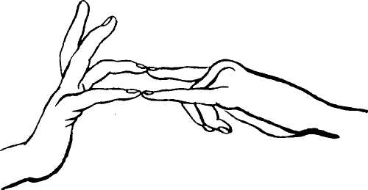
Левая ладонь почти горизонтальная, правая тоже. Указательный и мизинец правой руки упираются в указательный и мизинец левой.. Средний и безымянный
пальцы правой руки подняты и разведены
в стороны Большой палец прижат.

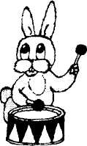
Зайка и барабан
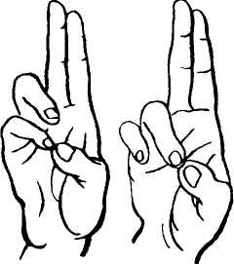

Зайка взял свой барабан
И ударил – трам-трам-трам.

Пальчики в кулачок: Указательный и средний
пальцы вверх, они прижаты. Безымянным и
мизинцем стучит по большому пальцу.

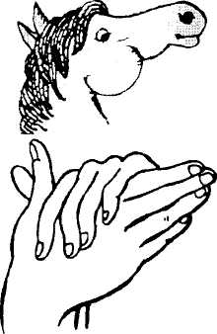
Лошадка

У лошадки вьется грива,
Бьет копытами игриво.

Правая ладонь на ребре от себя. Большой палец кверху.
Сверху на нее накладывается левая ладонь под углом.

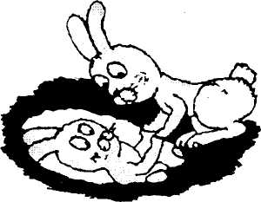
Зайка и зеркало

Зайка в зеркальце глядит
И ушами шевелит.

Левая ладонь кверху, делаем «козу». (верху на нее накладываем правую руку, которая тоже изображает «козу» (тыльной стороной вверх). Выставляем вверх и вниз средние и безымянные пальцы обеих рук и двигаем ими в противоположные стороны.
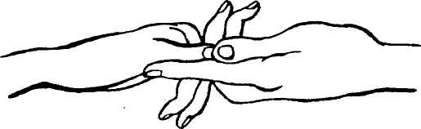

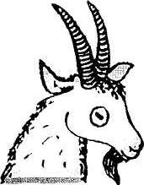
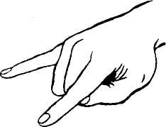
Коза

У козы торчат рога
Может забодать она.

Внутренняя сторона ладони опущена вниз. Указательный и мизинец выставлены вперед .Средний и безымянный прижаты к
ладони и обхвачены большим.

Гусь
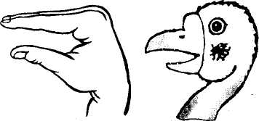

Гусь стоит и все гогочет.
Ущипнуть тебя он хочет.

Предплечье вертикально. Ладонь под прямым углом. Указательный палец опирается на большой.. Все пальцы прижаты друг к другу.

Петушок
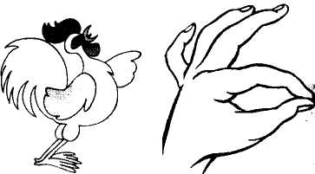
Петушок стоит весь яркий,
Гребешок он чистит лапкой.

Ладонь вверх, указательный палец на большой.. Остальные пальцы растопырены в стороны.

Курочка
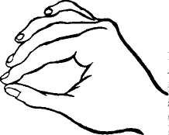
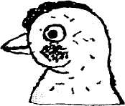
Курочка прыг на крыльцо:
«Я снесла тебе яйцо».

Ладонь располагается горизонтально. Большой и указательный пальцы образуют глаз. Следующие пальцы накладываются друг на друга в полусогнутом положении.

Осы
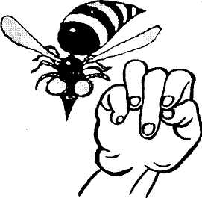
Осы любят сладкое, к сладкому летят.
И укусят осы, если захотят.

Выставить средний палец, зажать его между
указательным и безымянным, вращать в разные стороны.

Жук
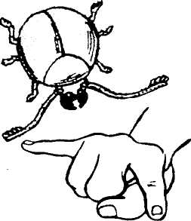
Жук летит, жужжит, жужжит
И усами шевелит.

Пальчики в кулачок. Указательный и мизинец
разведены в стороны и ребенок шевелит ими.

Птенчики в гнезде
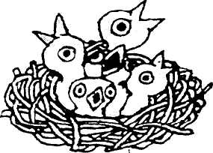
Синичка крылышками машет и летит к себе в гнездо.
Птенчикам своим расскажет, где она взяла зерно.

Обхватить все пальчики правой руки левой ладонью и ими шевелить.

Краб
Краб ползет по дну,
Выставив свою клешню.

Ладони вниз, пальцы перекрещены и опущены вниз Большие пальцы к себе. Передвигаем на пальчиках ладони сначала в одну сторону, затем в другую.
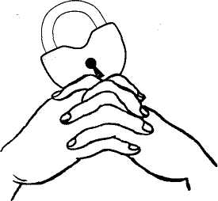
Замок

Пальцы сплетём и замок мы получим.
Повторим еще, и получится лучше.

Ладошки прижаты друг к другу.
Пальчики переплетены. Перебираем ими..

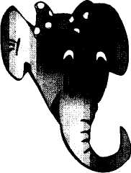
Слон
В зоопарке стоит слон.
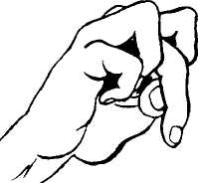
Уши, хобот, серый он.
Головой своей кивает,
Будто в гости приглашает.

Ладонь на себя. Средний палец опущен. С одной
стороны он зажат мизинцем и безымянным, а с другой — указательным и большим. Шевелить средним пальцем. Качаем всей кистью.

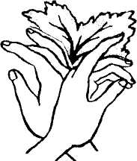

Дерево

У дерева ствол, на стволе много веток,
А листья на ветках зеленого цвета.

Прижать руки тыльной стороной друг к другу. Пальцы растопырены и подняты вверх. Шевелить кистями и пальцами.

Птичка
Пальчики — головка.
Крылышки — ладошка.

Ладони повернуты к себе, большие пальцы выпрямлены от себя и переплетены (как бы цепляются друг за дружку), большие пальцы головка, остальные сомкнутые пальцы – крылья Помахать ими.

Филин

Сидит филин на суку
И кричит бу-бу-бу-бу.

Руки в кулачок, прижаты. Большие пальчики -(ушки), указательные пальцы вместе: они выношены на вас (нос).

Волк
Серый волк бежит по лесу,
А за ним бежит лиса.
Поднялись у них трубою
Два пушистеньких хвоста.

Делаем «пароходик», большие пальцы разводим в стороны. Указательные пальцы сгибаются внутрь ладоней и образуют лоб, а остальные в виде «лодочки» — верхнюю и нижнюю челюсти.

Крокодил

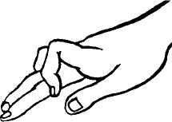
Крокодил плывет по речке,
Выпучив свои глаза.
Он зеленый весь, как тина,
От макушки до хвоста.

Ладонь выставлена вперед горизонтально полу. Большой палец под ладонью. Указательный и мизинец согнуты (глаза) и прижаты соответственно к среднему и безымянному.

Погладим котенка
— Киса, кисонька, кисуля!..
Позвала котенка Юля. –
Не спеши домой, постой! –
И погладила рукой.
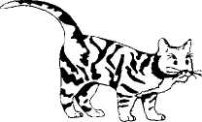

Одной, затем другой рукой сделать расслабляющие упражнения для пальцев.

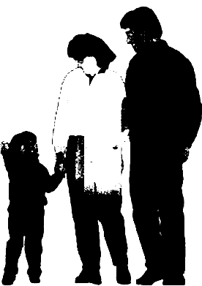
Моя семья
Вот папочка,
Вот мамочка,
Вот деточка моя,
А вот и вся семья.
(Ф. Фребелъ)

Поочередно пригибать пальчики к ладошке, начиная с большого, а со слов «А вот и вся семья» второй рукой охватывать весь кулачок.

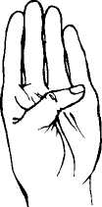
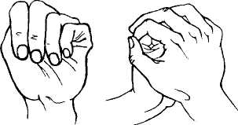

Качели
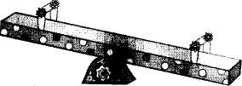
Задрожали ветви елей.
Мы в восторге от качелей.
Мы летаем вверх и вниз,
Вместе с нами веселись.
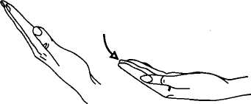
(Т. Сикачева)
Упражнение выполнять правой, затем левой
рукой, потом двумя руками. От запястья кисти рук
с сомкнутыми пальцами поднимать вверх, а затем,
слегка сомкнув пальцы, мягко опускать вниз.

Наш малыш
Этот пальчик — дедушка.
Этот пальчик — бабушка.
Этот пальчик — папочка.
Этот пальчик — мамочка.
Этот пальчик — наш малыш.

Согнуть пальцы в кулачок, затем по очереди разгибать их, начиная с большого пальца.

Шалун

Наша Маша варила кашу.
Кашу сварила, малышей кормила:
Этому дала, Этому дала,
Этому дала, Этому дала,
А этому не дала.
Он много шалил.
Свою тарелку разбил.

На первые две строчки чертить пальцем круги по ладошке. На следующие четыре строчки загибать пальцы с проговариванием соответствующих слов. Со словами седьмой строчки пальцами другой руки брать мизинчик и слегка покачивать.
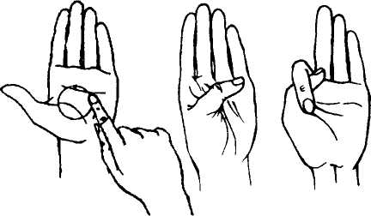
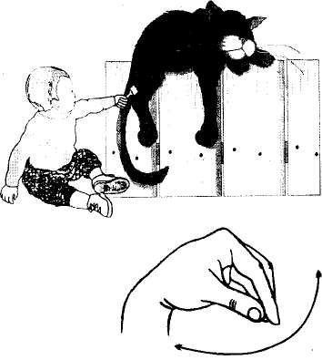
Кисточка

Мягкой кисточкой покрашу
Стульчик, стол и кошку Машу.

Соединить все подушечки пальцев руки и движениями пальцев и запястья раскачивать кисть справа налево и наоборот. Вправо - пальцы раздвигать. Влево - мягко соединять подушечки пальцев.

Веер
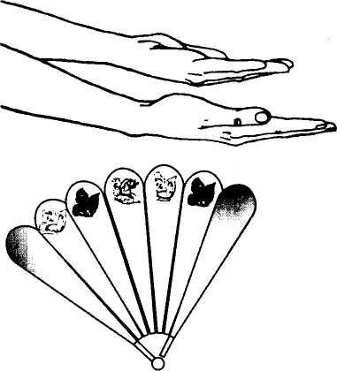
Солнце светит очень ярко,
И ребятам стало жарко.
Достаем красивый веер —
Пусть прохладою повеет.
(Т. Сикачева)

Соединить прямые пальцы рук. Расслабить руки от локтя, превратив их в большой веер, который обмахивает лицо ветерком.

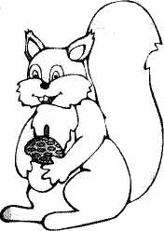
Белка
Сидит белка на тележке,
Продаёт она орешки:
Лисичка — сестричке,
Воробью, синичке,
Мишке толстопятому,
Заиньке усатому…
Поочерёдно разгибать все пальчики, начиная с большого.
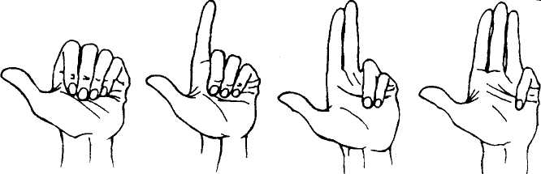

Детки
Раз-два-три-четыре-пять!
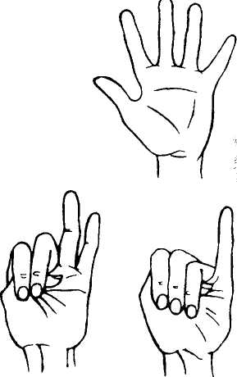
Будем пальчики считать –
Крепкие, дружные,
Все такие нужные…
(3. Александрова)
Поднять кисть правой (левой) руки вверх, широко раздвинуть пальцы. Поочередно сгибать их в кулачок, начиная с большого.
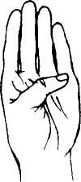
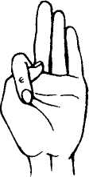

Тише, тише, не шумите,
Наших деток не будите!
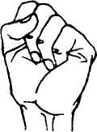
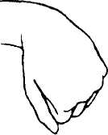
Птички станут щебетать,
Будут пальчики вставать.

Раскачивать кулачок вверх-вниз по ритмике стихотворных строк, а на слово «вставать» — открыть кулачок, широко раздвинув пальцы. Упражнение выполнять вначале одной рукой, затем ~ второй, а в заключение — двумя руками.

Встали пальчики
Этот пальчик хочет спать,
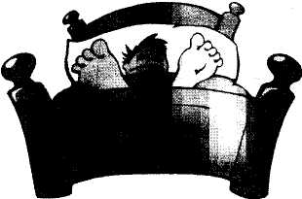
Этот пальчик — прыг в кровать,
Этот пальчик прикорнул,
Этот пальчик уж заснул.
Встали пальчики — «Ура!»
В детский сад идти пора!
(М. Кольцова)
Поочередно пригибать пальцы к ладошке, начиная с мизинца. Затем большим пальцем касаться всех остальных — «будить». Одновременно с восклицанием «Ура!» широко расставить пальцы в стороны.

На работу
Большой палец встал один.
Указательный — за ним.
Средний будит безымянный.
Тот поднял мизинчик малый.
Встали братцы все — «Ура!»
На работу им пора.
Сжать пальцы в кулачок. Поочередно разгибать их, начиная с большого. А со слов «Встали братцы все…» широко расставить пальцы в стороны.
М И Гюлкина
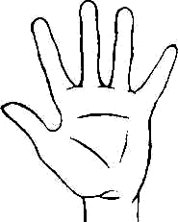
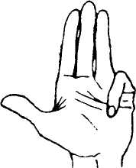
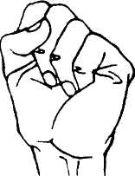

За работу

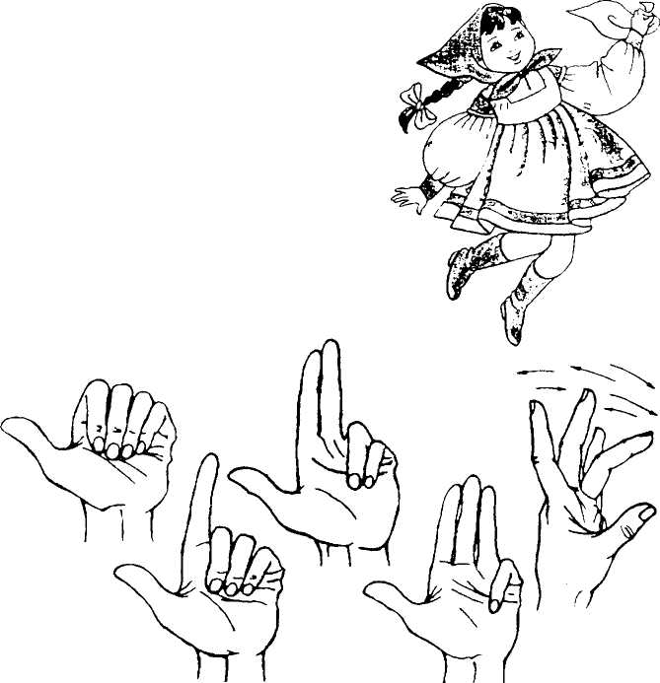
Ну-ка, братцы, за работу.
Покажи свою охоту.
Большаку дрова рубить,
Печи все тебе топить,
А тебе воду носить,
А тебе обед варить,
А тебе посуду мыть.
А потом всем песни петь,
Песни петь да плясать,
Наших деток забавлять.

Поочередно разгибать пальцы, начиная с большого, а на слова «Песни петь да плясать» — энергично шевелить ими.

Пальчики
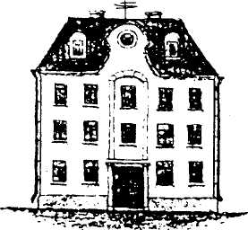
Раз-два-три-четыре-пять –
Вышли пальчики гулять.
Раз-два-три-четыре-пять –
В домик спрятались опять.

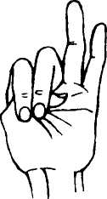
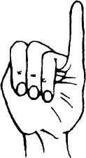
Поочередно разгибать все пальцы, начиная с мизинца, затем сгибать их в том же порядке.

Мы считаем

Можно пальчики считать:
Раз-два-три-четыре-пять.
На другой руке — опять;
Раз-два-три-четыре-пять.

Поочередно разгибать пальцы правой
(затем левой) руки, начиная с большого.
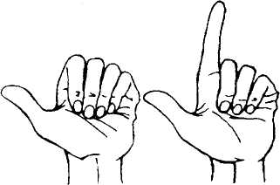

Утята

Раз-два — шли утята.
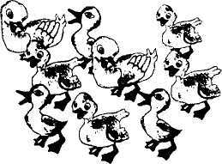
Три-четыре — за водой.
А за ними плелся пятый,
Позади бежал шестой.
А седьмой от них отстал.
А восьмой уже устал.
А девятый всех догнал.
А десятый испугался –
Громко-громко запищал:
— Пи-пи-пи — не пищи!
— Мы тут рядом, поищи!

Поочередно сгибать все пальцы правой (затем левой) руки, начиная с большого, а со звуков «Пи-пи-пи...» -ритмично сгибать и разгибать пальцы обеих рук.
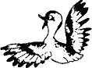
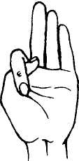
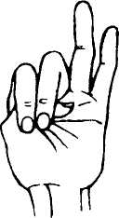
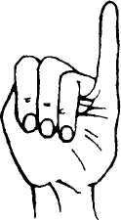
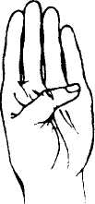

Коготочки

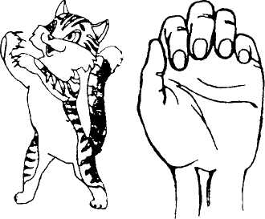
У кошкиной дочки
На лапках коготочки.
Ты их прятать не спеши,
Пусть посмотрят малыши!

Поджать подушечки пальцев правой руки к верхней части ладошки. Большой палец прижать к указательному. Произносить громко «мяу!» несколько раз. Можно продолжать игру со второй рукой. В заключение провести занятие двумя руками.
Пальчики здороваются
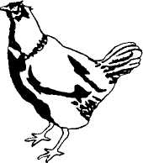
Я здороваюсь везде –
Дома и на улице.
Даже «Здравствуй!» говорю
Я соседской курице.

Кончиком большого пальца правой руки поочередно касаться кончиков указательного, среднего, безымянного пальцев и мизинца. Проделать то же самое левой рукой

Повстречал ежонка еж:
«Здравствуй, братец! Как живешь?»

Одновременно кончиками больших пальцев правой и левой рук поочередно касаться кончиков указательных, средних, безымянных пальцев и мизинцев.
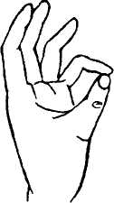
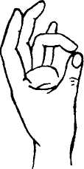

Здравствуй
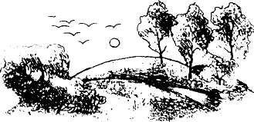
Здравствуй, солнце золотое!
Здравствуй, небо голубое!
Здравствуй, вольный ветерок!
Здравствуй, маленький дубок!
Мы живем в одном краю –
Всех я вас приветствую! (Т. Сикачева)

Пальцами правой руки по очереди «здороваться» с пальцами левой руки, похлопывая друг друга кончиками
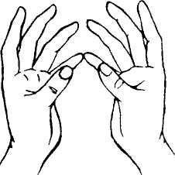
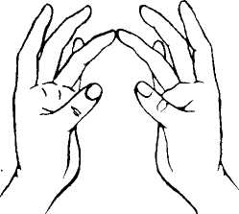

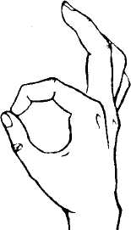
Воздушные щелчки

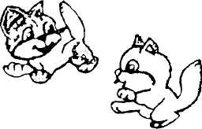
Во дворе у брата
Бегали котята.
Испугавшись щелчка,
Разбежались кто куда

Кончик указательного пальца правой руки сильно вдавить в подушечку большого пальца. Остальные пальцы поднять вверх. Указательный палец резким движением вперед делает сильный щелчок в воздух (3 раза). По аналогии выполнять щелчки средним, безымянным пальцами и мизинцем.

Жук

.
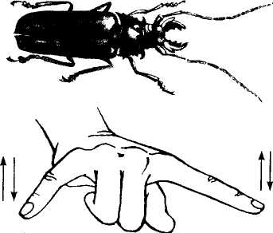
Я веселый Майский жук.
Знаю все сады вокруг,
Над лужайками кружу,
А зовут меня Жу-жу…
(А. Береснев)

Сжать кулачок. Указали палец и мизинец развести в стороны («усы»). Шевелить «усами».

Комарик
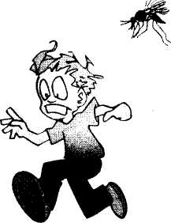
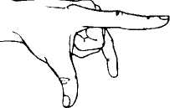
Не кусай, комарик злой!
Я уже бегу домой.

Сжать кулачок. Указательный палец выдвинуть вперед (это — «хоботок», которым «комарик» пытается «укусить» ребенка). Мизинец и большой пальцы, расслабив, опустить вниз (это — «лапки»).

Дождик
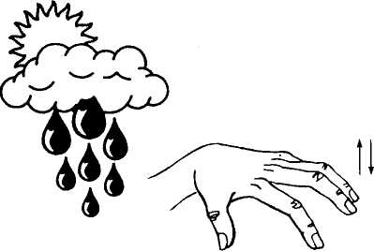
Дождик-дождик, полно лить,
Малых детушек мочить!
(Народная потешка)

Подушечки правой (левой) ни прижать к столу, переменно постукивать ими поверхности стола (как пианино).

Коза рогатая
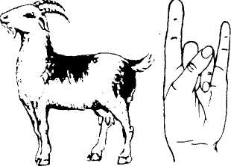
Идет коза рогатая
За малыми ребятами.
— Кто кашку не ест,
Молоко не пьет,
Забодаю, забодаю!..
(Народная потешка)

Пальцы рук поджать, только указательный и мизинец держать выпрямленными. Это — «коза». Со словами «Забодаю, забодаю!..» «козу» «напускать» на ребенка.

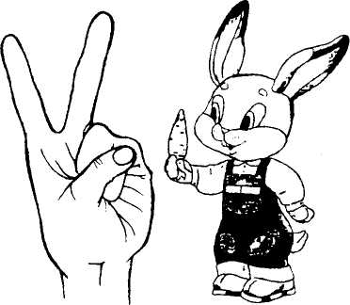
Зайчик

Зайка серый скачет ловко.
На лапке у него морковка.

Локтем опереться на стол, указательный и средний пальцы в стороны, остальные сжать в кулачок.

Улиточка

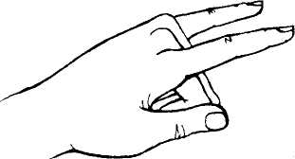
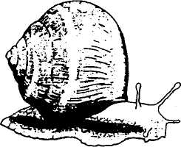
У улитки-крошки
Подрастают рожки
Научу ее ходить,
Если будут ножки.

Пальцы сжать в кулачок. Выдвинуть указательный палец и мизинец. Продвигаясь медленно вперед, «улитка» шевелит «усиками».

Флажок
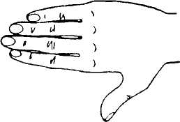
Горит на солнышке
Флажок,
Как будто я
Огонь зажег.
(А. Барто)

Четыре прямых пальца правой руки (кроме большого) плотно прижать друг к другу. Отвести правую руку в сторону. Развернуть ее так, чтобы большой палец,, оттянутый до отказа, оказался внизу.

Домик
Дом мы строим
Выше, выше!
Есть окошки в нем
И крыша.
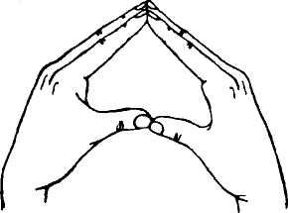
Создать угол-«крышу» пальцами обеих рук, соединив их подушечками под углом. Большие пальцы соединить по прямой линии. Получится треугольная «крыша» с «окном». Раздвинуть шире запястья, а локти прижать к туловищу. Получится «высокий дом».

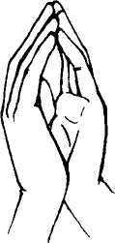
Шарик
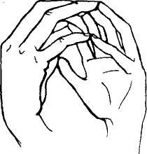
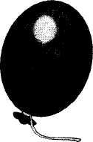
Надувайся, шарик, больше!
Лучше щечки раздувай!
Поиграй ты с нами дольше:
Катись, прыгай и летай!

Кончики пальцев обеих рук прижать друг к другу, ладошками образовать маленький, а затем – большой «шарик». Когда воздух «выходит», принять ладонями исходное положение.
Пальчик-мальчик

Пальчик-мальчик, где ты был?
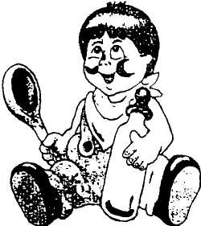
— С этим братцем –
В лес ходил.
С этим братцем — Щи варил.
С этим братцем — Кашу ел.
С этим братцем — Песни пел! (Народная песенка)
Поочередно сгибать и разгибать все пальцы, начиная с мизинца.

Мизинчик
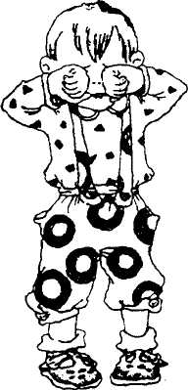
Маленький Мизинчик
Плачет, плачет, плачет.
Безымянный не поймет:
— Что все это значит?
Средний пальчик очень важный
Не желает слушать.
Указательный спросил:
— Может, хочешь кушать?
— А Большой бежит за рисом,
— Тащит рису ложку,
Говорит: «Не надо плакать,
На, поешь немножко!»
(Перевод И. Токмаковой)

Кисть руки сжать в кулачок. Поочередно разгибать пальцы, начиная с мизинца. С последней фразой большим пальцем и мизинцем касаться друг друга.
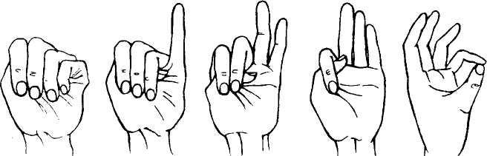
Солнце

Солнце утром рано встало,
Всех детишек приласкало.

Ладошки скрестить. Пальцы широко раздвинуть, образуя «солнышко с лучами».

Деревья

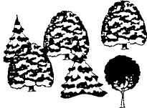
Здравствуй, лес, дремучий лес,
Полный сказок и чудес!
(С. Погореловский)

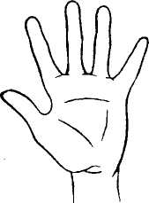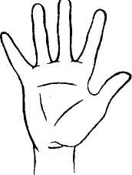
Поднять обе руки ладонями к себе, широко расставить пальцы.

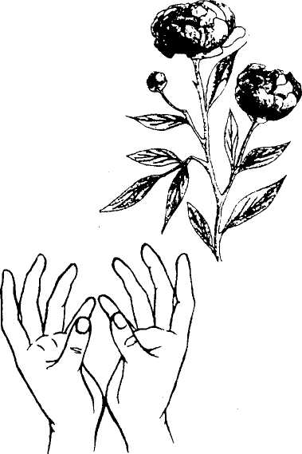
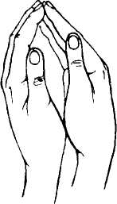
Цветок

Набухай скорей, бутон,
Распусти цветок-пион!

Подушечки пальцев обеих рук сомкнуть Ладошки немного округлые. Получается «бутон». Нижние части ладоней прижать друг к другу, а пальцы широко раздвинуть по кругу и немного прогнуть. Получается большой, раскрытый «цветок».

Веселый оркестр
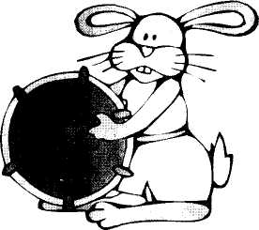
Кот играет на баяне,
Зайка наш — на барабане.
Ну а мишка — на трубе
Поиграть спешит тебе.
Если станешь помогать,
Будем вместе мы играть.

Имитировать игру на разных музыкальных инструментах.

Считалка

Гусь гнездо свое чинил,
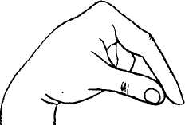
Гусь считалку сочинил,
И гогочет, и гогочет:
Заучить считалку хочет!
(Г. Лагздынь)

Большой и указательный пальцы соединить в «клюв», остальные - в кулачок.

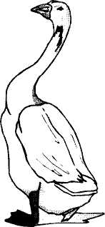
Гусь
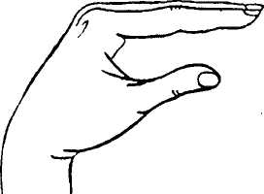
Гусь сердитый зло гогочет:
Может быть, он кушать хочет?

Поставить руку локтем на стол. Все пальцы прямые. Четыре пальца (кроме большого) выдвинуть вперед и плотно прижать друг к другу («голова гуся»). Большой палец опустить немного вниз. Получается «гусь» с открытым «клювом».

Черепашка

— Ножка, ножка, поскорей
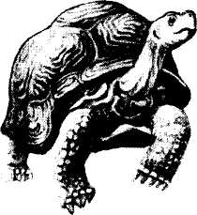
Двигай домик мой сильней.

Подушечками пальцев и нижней частью ладошки прикасаться к столу, образуя «полушарие». Вытянуть указательный палец с упором на стол и подтянуть им вперед весь «домик» черепашки. Аналогичным способом передвигать «домик» черепашки средним, безымянным пальцами и мизинцем.
Братцы
Пошли два братца
Вместе прогуляться,
А за ними еще два братца.
Ну а старший — не гулял,
Очень громко их позвал.
Он за стол их посадил,
И вкусной кашей накормил.

Ладонь положить на стол. Прямые пальцы соединить. Раздвинуть в стороны по две пары пальцев: сначала мизинец и безымянный, затем — средний и указательный. Большим пальцем «звать» братьев и «кормить» их кашей.

Крестики и нолики

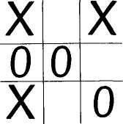
У меня на столике
Крестики и нолики.
Захотел Илья Пятков
Сделать их из пальчиков.
И фигуры у него
Получаются легко.
— Захотите — научу
Девочек и мальчиков
Делать их из пальчиков.

Кисти рук с прямыми пальцами положить на стол:
А) крестики — зацепить безымянный палец за мизинец (или средний — указательный). Удерживать это положение пальцев как можно дольше;
Б) нолики — соединить подушечками большой палец с указательным, затем со средним, безымянным пальцами и с мизинцем;
В) одновременно удерживать созданные из пальцев одной руки крестик и нолик,
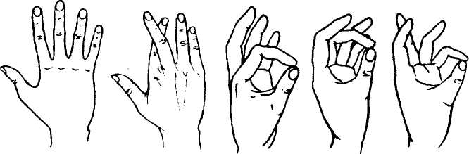
Сорока

Сорока-сорока,
Сорока-белобока
Кашку варила,
Деток кормила.
Этому дала,
Этому дала,
Этому дала,
Этому дала,
А этому не дала:
Ты воды не носил,
Дров не рубил,
Каши не варил –
Тебе ничего нет!

Где же наши ручки?
Где же, где же ручки?
Нет наших ручек! (2 раза) (руки спрятаны за спину)
Вот-вот наши ручки,
Вот наши ручки!
Пляшут, пляшут наши ручки,
Маленькие ручки!
Где же, где же наши детки?
Нету наших деток! (2 раза)(Показывают руки.)
(Имитируют танцевальные движения).
Вот-вот наши детки,
Вот наши детки!
Пляшут, пляшут наши детки,
Маленькие детки!
Где же, где же наши ножки? (Закрывают лицо руками.)
Нет наших ножек! (2 раза)
(Показывают лицо.) (Имитируют танцевальные движения.)
(Приседают.) Вот-вот наши ножки,
Вот наши ножки!
Пляшут, пляшут наши ножки,
Маленькие ножки! (Встают и показывают ноги.) (Танцуют.)

Прогулка
А вторые догонять.
Пошли пальчики гулять,
Третьи пальчики бегом,
А четвертые пешком,
Пятый пальчик поскакал
И в конце пути упал.
Пальцы обеих рук сжаты в кулаки, большие пальцы опущены вниз и как бы прыжками двигаются по столу. Ритмичные движения по столу указательными пальцами . Движения средних пальцев в быстром темпе. Медленное движение безымянных пальцев по поверхности стола. Постучался на порог. Ритмичное касание поверхности стола обоими мизинцами. Хлопок обоими кулаками по поверхности стола.
Ладошка
Раз, два, три, четыре, пять.
Вышли пальчики гулять.
Раз, два, три, четыре, пять.
В домик спрятались опять.
Разжимаем пальцы из кулака по одному, начиная с большого. Ритмично разжимаем все пальцы вместе. Сжимаем по очереди, широко расставленные пальцы в кулак, начиная с мизинца. Ритмично сжимаем все пальцы вместе.

Дружба
Дружат в нашей группе
Девочки и мальчики.
Мы с вами подружим,
Маленькие пальчики
Раз, два, три, четыре, пять.
Начинай считать опять:
Раз, два, три, четыре, пять.
Пальцы обеих рук соединяются ритмично в замок. Ритмичное касание пальцев обеих рук. Поочередное касание пальцев на обеих руках, начиная с мизинцев вниз, встряхнуть кистями.

Засолка капусты
— Что за скрип?
Что за хруст?
Это что еще за куст?
— Как же быть без хруста,
Если я капуста!
Мы капусту рубим, рубим,
Мы морковку трем, трем,
Мы капусту солим, солим,
Мы капусту жмем, жмем.

В гости

Приходили прямо к дому
Указательный и средний,
В гости к пальчику большому
Безымянный и последний,
Сам мизинчик — малышок
Постучался на порог.
Вместе пальчики — друзья,
Друг без друга нам нельзя.

Выставляем вверх большие пальцы. Соединяем под углом кончики пальцев обеих рук. Поочередно называемые пальцы соединяются с большими на двух руках одновременно. Пальцы сжаты в кулак, вверх выставляем только мизинец. Кулаки стучат друг о дружку. Ритмичное сжатие пальцев в кулак на обеих руках.
ВЫПОЛНЕНИЕ ФИГУРОК ИЗ ПАЛОЧЕК

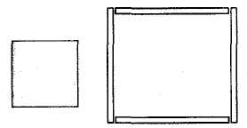
Квадрат

Четыре палочки сложил
И вот квадратик получил.

Треугольник
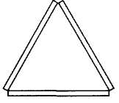
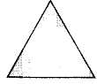
У треугольника три стороны,
И они могут быть разной длины.

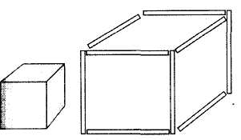
Кубик

У кубика много равных сторон.
Можно построить из кубиков дом.

Трапеция
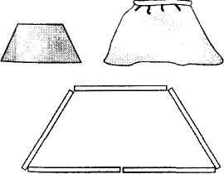
Трапеция больше на крышу похожа.
Юбку рисуют трапецией тоже.
Взять треугольник и верх удалить –
Трапецию можно и так получить.
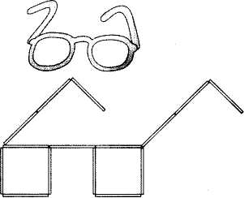

Очки

Очки помогают книгу читать,
Писать, рисовать, готовить, вязать.

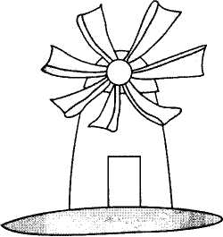
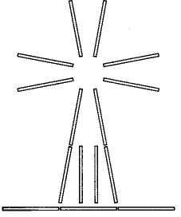
Мельница

Мельница крыльями машет вдали.
Будет мука, чтоб пирог испекли.
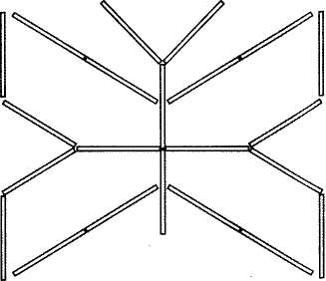
Бабочка
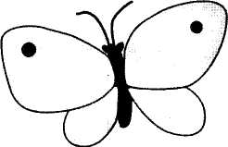
Крыльями бабочка машет, летает
С цветка на цветок — нектар собирает.

Прямоугольник
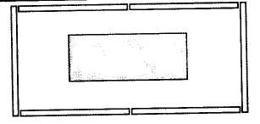
Прямоугольник квадрата длиннее.
Фигура попроще, рисуем смелее.

Звездочка

Звезды нам с небес сияют,
Ночью путь нам освещают.

Флажок
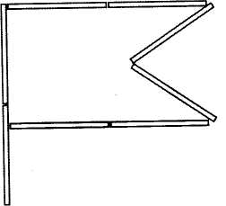
В руки я флажок возьму
И на праздник с ним пойду.

Рыбка

Рыбка плавает в воде,
Плещется, играет.

Жук

Жук по зеленой травке ползет,
Дойдет до конца и упадет.

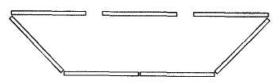
Лодка

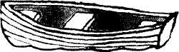
Лодка у берега речки стой!
С лодки рыбак рыбу удит.

Мост
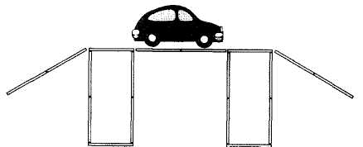
Мост построим через реку
Для машин и человека.

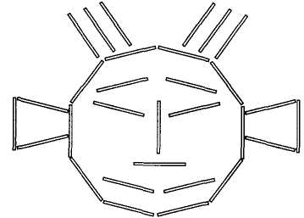
Рожица
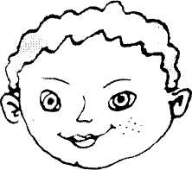

Я состроил рожицу в зеркале себе,
Рожица смешною показалась мне.

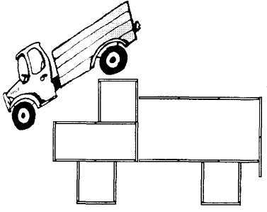
Машина

Машина по улицам мчится,
Из-под колес пыль клубится

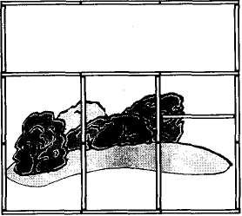
Окно

В комнате нашей большое окно,
Вижу лужайку я из него.

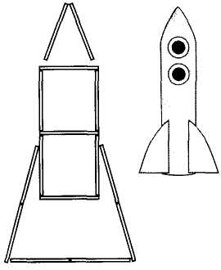

Ракета
В небо ракета стрелою взлетела,
В ней космонавт сидит, сильный и смелый.

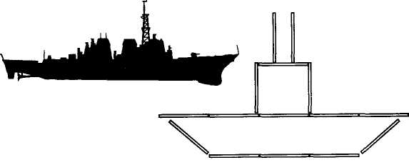
Пароход

Пароход большой плывет,
Капитан его ведет.

Танк
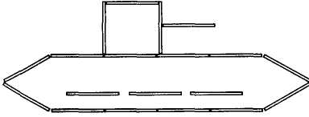
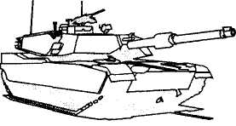
Танк на войне боевая машина,
Сильная, смелая, несокрушимая.

Качели

Как высоко качели взлетают
И ребятишек веселых качают.

Лопатка
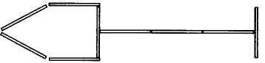
Лопаткой я песок копаю,
Песком машину нагружаю.

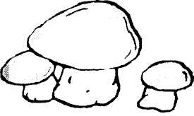
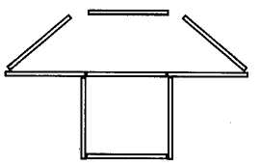
Грибок

В лес с корзинкой я пошел,
У пенька грибок нашел.

Елочка
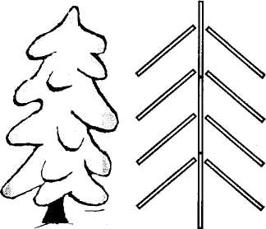

Елочка зеленая выросла в лесу.
Елочку на праздник я домой несу.

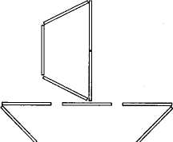
Лодка с парусом

Лодка с парусом плывет,
Путешествовать зовет.

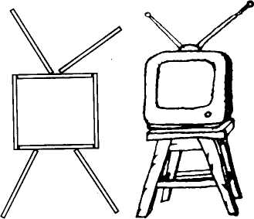
Телевизор

Без телевизора скучно, друзья,
А долго смотреть телевизор нельзя.

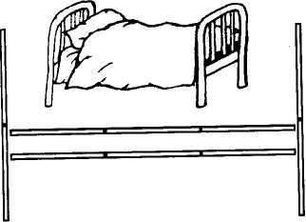
Кроватка

Поставим в спальню мы кроватку
И спать на ней мы будем сладко.

Табуретка
На табуретке сидят за столом,
И без нее неуютен наш дом.
Самолет я в небе чистом увидал.
Жалко, что ни разу в нем я не летал.

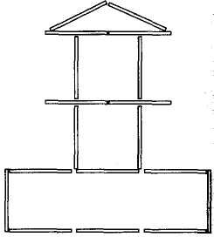
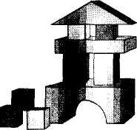
Башня

Башню построим высокую мы.
Окна и бойницы в башне видны.

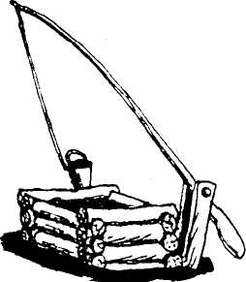
Колодец
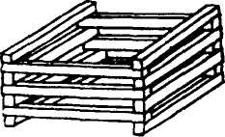
Колодец глубокий,
В колодце водица.
В жару из колодца
Приятно напиться.

Забор

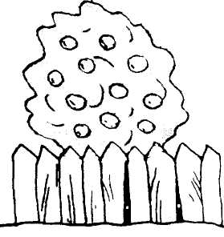
Сад забором оградили,
Чтоб деревья дольше жили.
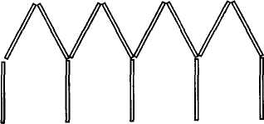

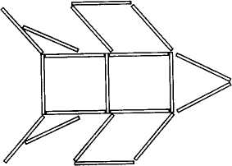
Самолет

Самолет я в небе чистом увидал.
Жалко, что ни разу в нем я не летал

Санки
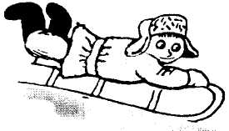
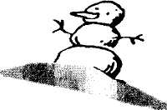
Санки зимой с горок летят.
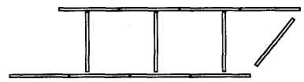
В санках ребята хохочут, визжат.

Часы
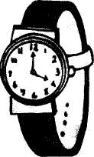
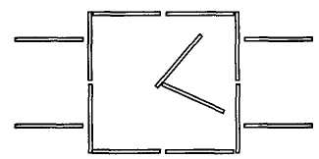

Часы я на руку надел,
На время изредка смотрел.

